Nařízení

Ústeckého kraje

ze dne 6. 3. 2024

o zřízení Přírodní památky Kokrháč

Rada Ústeckého kraje vydává podle § 7 a § 59 odst. 1 písm. k) zákona č. 129/2000 Sb., o krajích (krajské zřízení), ve znění pozdějších předpisů, a podle § 36 odst. 1 a § 77a odst. 2 zákona č. 114/1992 Sb., o ochraně přírody a krajiny, ve znění pozdějších předpisů, toto nařízení.

Čl. 1
Předmět úpravy

- Vyhlašuje se Přírodní památka Kokrháč (dále jen „přírodní památka“).

- Předmětem ochrany je stupňovitě rozčleněný ortorulový hřeben s doprovodným výskytem silně ohrožené rostliny medvědice lékařské (Arctostaphylos uva-ursi) a stanoviště: (9130) Bučiny asociace Asperulo-Fagetum, (8220) chasmofytická vegetace silikátových skalnatých svahů, (9110) bučiny asociace Luzulo-Fagetum, (9130) bučiny asociace Asperulo-Fagetum, (9180) lesy svazu Tilio-Acerion na svazích, sutích a v roklích.

Čl. 2
Vymezení přírodní památky

- Přírodní památka se rozkládá v Ústeckém kraji, v katastrálním území Prunéřov. Hranice přírodní památky se stanoví uzavřeným geometrickým obrazcem s přímými stranami, jehož vrcholy jsou určeny souřadnicemi jednotné trigonometrické sítě katastrální. Seznam souřadnic vrcholů geometrického obrazce tak, jak jdou v obrazci za sebou, je uveden v příloze č. 1 k tomuto nařízení.

- Orientační grafické znázornění území přírodní památky je uvedeno v příloze č. 2 k tomuto nařízení.

Čl. 3
Zrušovací ustanovení

Zrušuje se část usnesení Okresního národního výboru Chomutov č. 242/90 ze dne 22. 11. 1990, kterou byla vyhlášena přírodní památka Kokrháč.

Čl. 4
Účinnost

Toto nařízení nabývá účinnosti počátkem patnáctého dne následujícího po dni jeho vyhlášení ve Sbírce právních předpisů územních samosprávných celků a některých správních úřadů.

Ing. Jan Schiller
hejtman

PaedDr. Jiří Kulhánek
1. náměstek hejtmana

Příloha č. 1 k nařízení Ústeckého kraje, kterým se zřizuje Přírodní památka Kokrháč
přírodní památka
Pořadí bodu v obrazci | Souřadnice
 | Y | X
1 | 819844,86 | 991724,19
2 | 819833,44 | 992167,82
3 | 819834,49 | 992167,12
4 | 819841,85 | 992162,32
5 | 819851,44 | 992156,97
6 | 819861,52 | 992151,14
7 | 819892,05 | 992133,36
8 | 819910,67 | 992122,28
9 | 819927,47 | 992131,57
10 | 820016,98 | 992029,56
11 | 820130,54 | 991901,98
12 | 820132,74 | 991899,79
13 | 820143,79 | 991888,73
14 | 820147,24 | 991885,24
15 | 820140,99 | 991881,64
16 | 820109,39 | 991833,77
17 | 820083,67 | 991827,46
18 | 820060,43 | 991783,96
19 | 820053,00 | 991761,59
20 | 820035,18 | 991721,85
21 | 820014,16 | 991685,64
22 | 820005,31 | 991682,69
23 | 819991,64 | 991688,11
24 | 819970,89 | 991689,15
25 | 819970,37 | 991689,18
26 | 819968,85 | 991689,23
27 | 819956,10 | 991689,81
28 | 819943,33 | 991690,40
29 | 819909,70 | 991692,55
30 | 819864,50 | 991706,48
31 | 819844,87 | 991716,41
32 | 819844,86 | 991720,37

Pozn.: Souřadnicový systém S-JTSK / Krovak (EPSG:5513)

Příloha č. 2 k nařízení Ústeckého kraje, kterým se zřizuje přírodní Památka Kokrháč
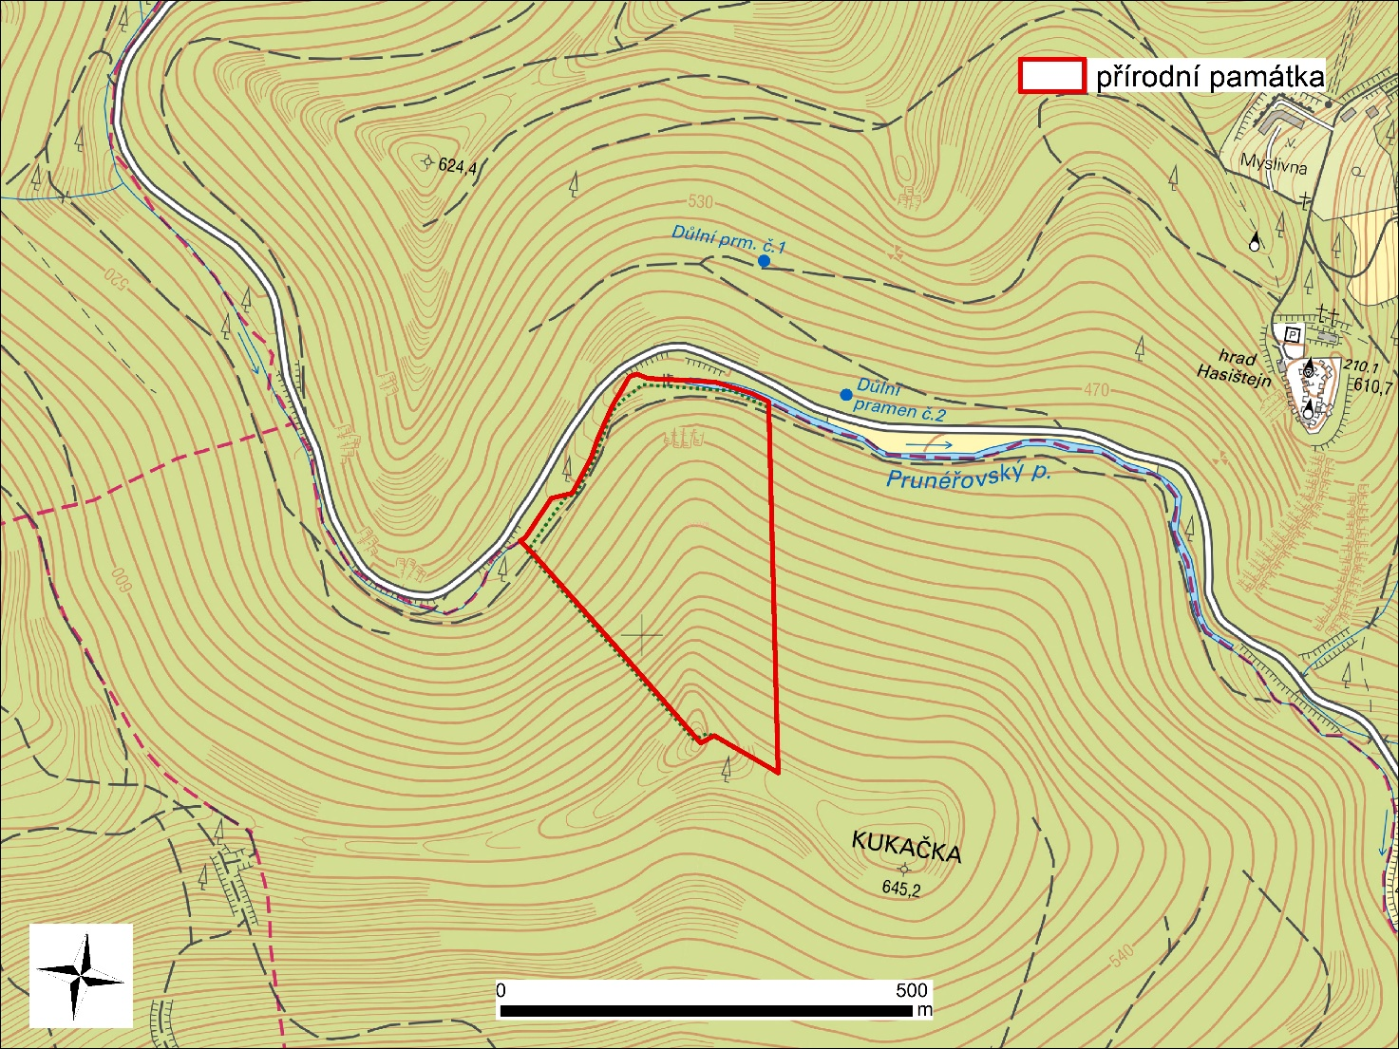

Nařízení vlády č. 159/2023 Sb., o stanovení geodetických referenčních systémů a státních mapových děl závazných na území státu a zásadách jejich používání.

